HW2_加分
加分題 A
# 對 cycleData_peak.txt 中的每個基因，自己寫一個函式，依「非缺失值（non-NA）的比例」把資料品質分類：
# "High"：non-NA values ≥ 80%
# "Medium"：non-NA values ≥ 50% 且 < 80%
# "Low"：non-NA values < 50%
# 基礎作業的code : 讀檔加計算每列不是缺值的數量
data <- read.delim("cycleData_peak.txt") # 讀檔
dim(data) # 觀察維度
count_NA <- function(x){
length(x) - sum(is.na(x))
}
row_Non_NA_nums <- apply(data, 1, count_NA)
# 完成以下：
- 把這個函式套用到每一列，統計各品質類別的基因數。
#非缺失值（non-NA）的比例 <- 非缺值數 / 欄位總數
count_Non_NA_percent <- function(x, N){
x / N * 100 # 變成百分比
}
Non_NA_percent <- count_Non_NA_percent(row_Non_NA_nums,
ncol(data))
Non_NA_percent

Ouput:
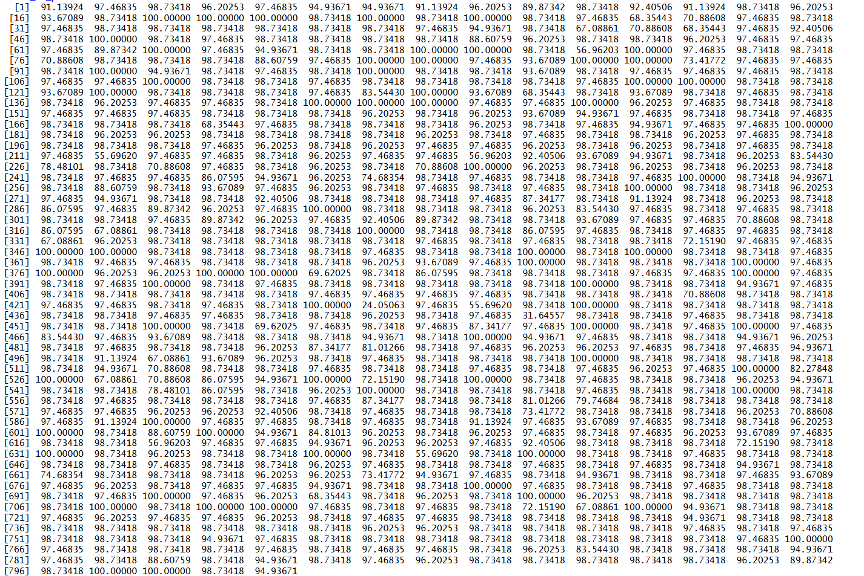
2. 有多少基因被分為 High、Medium、Low？
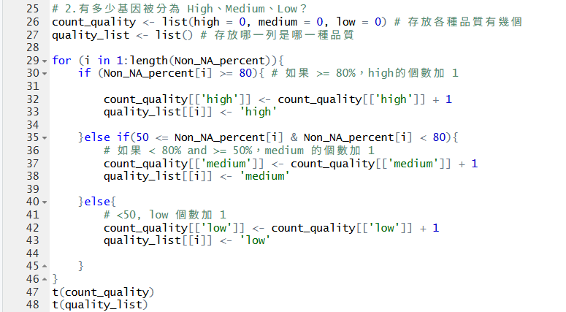

Ouput:
high medium low
[1,] 757 41 2
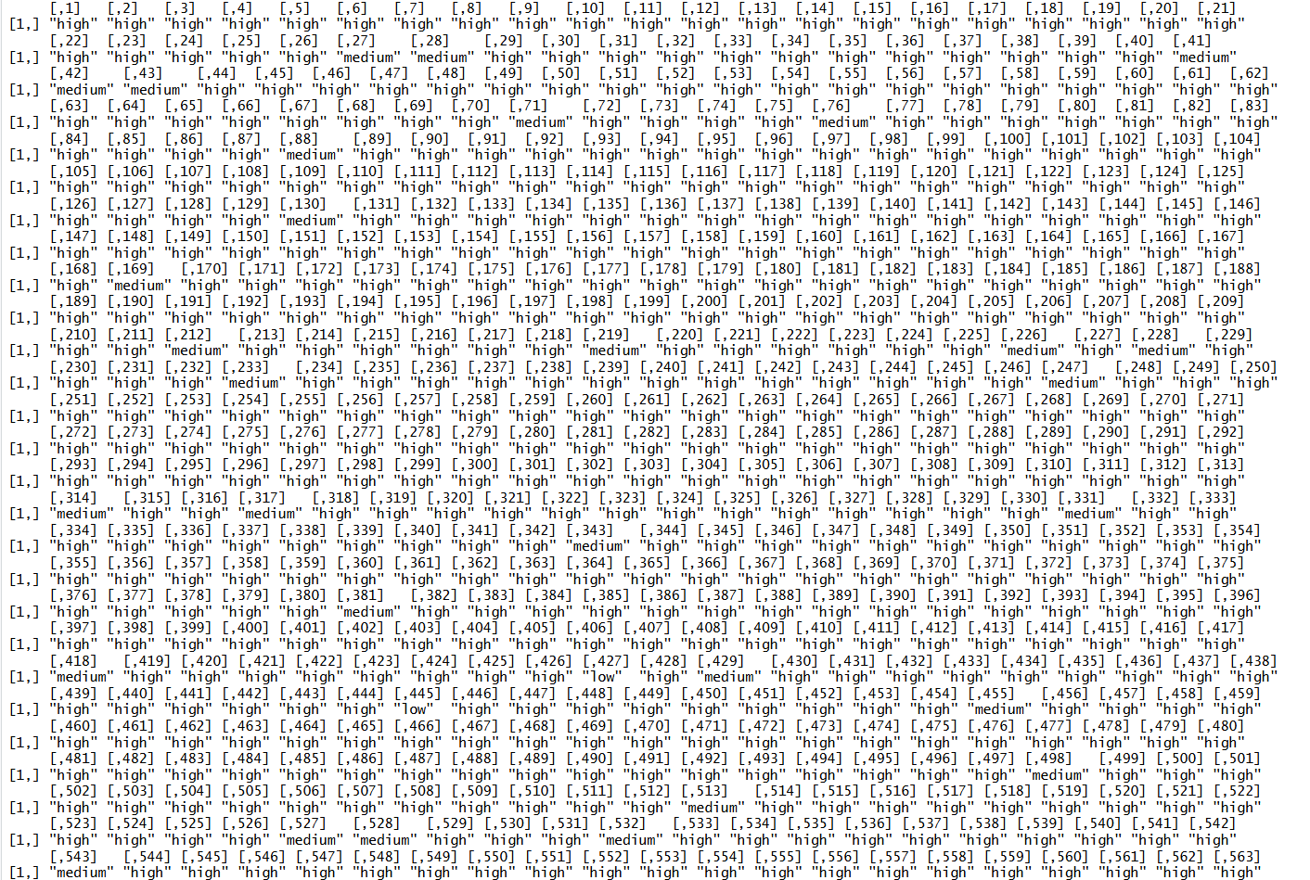
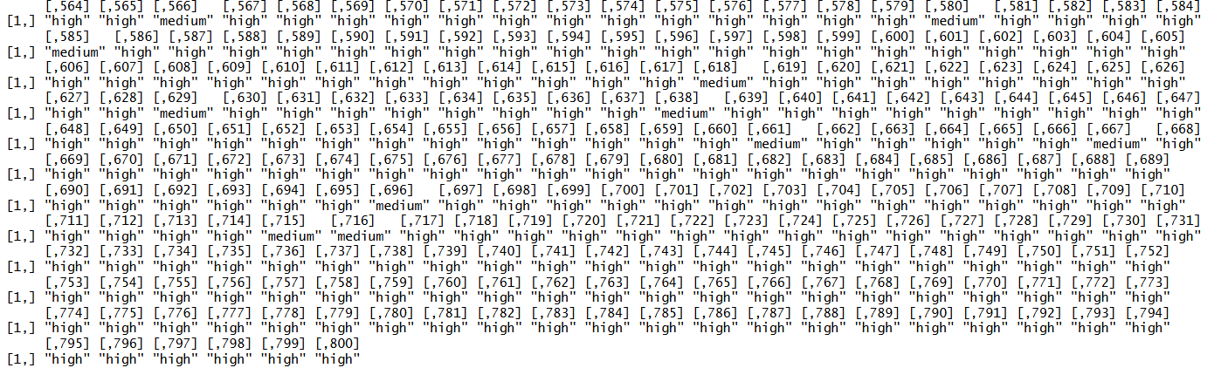

- 哪一個 peak category（尖峰類別）的 High 品質基因比例最高？
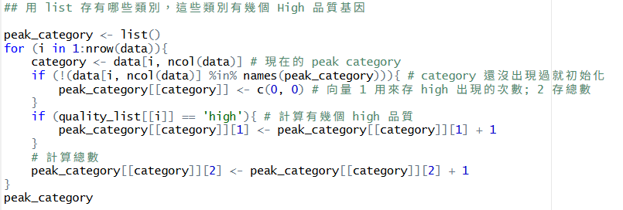
Output:
$G1
[1] 284 300
$`G2/M`
[1] 185 195
$`M/G1`
[1] 104 113
$S
[1] 66 71
$`S/G2`
[1] 118 121

# 計算 High 品質基因比例，並回傳最大值的索引
count_max_high_percent_peak_category <- function(lst){
max_percent = 0
idx = 1
for (i in 1:length(lst)){
if (lst[[i]][1] / lst[[i]][2] > max_percent){
max_percent <- lst[[i]][1] / lst[[i]][2]
idx <- i
}
}
return(idx)
}
# 找到 High 品質基因比例最高的類別索引
max_high_percent_peak_category <- count_max_high_percent_peak_category(peak_category)
# 輸出類別
names(peak_category)[max_high_percent_peak_category]
Output:
[1] "S/G2"

加分題 B
# SRBCT_train.txt 的樣本分屬四個類別（EWS / BL / NB / RMS，由欄名
前綴判斷）。
# 請對每個 gene，分別算出它在每一類別的 mean 與 sd。
# 也就是產生一個「gene × 類別」的 mean 表與 sd 表（各 4 欄，對應 4
類別）。
# AI
# 先把所有名稱用.分離 eg:EWS.T1 -> “EWS” “T1”
SRBCT_col_name <- strsplit(names(data2[,c(-1,-2)]), "\\.")


思路:找到類別起始與終止的索引，我就可以用[起始: 終止]算mean、sd
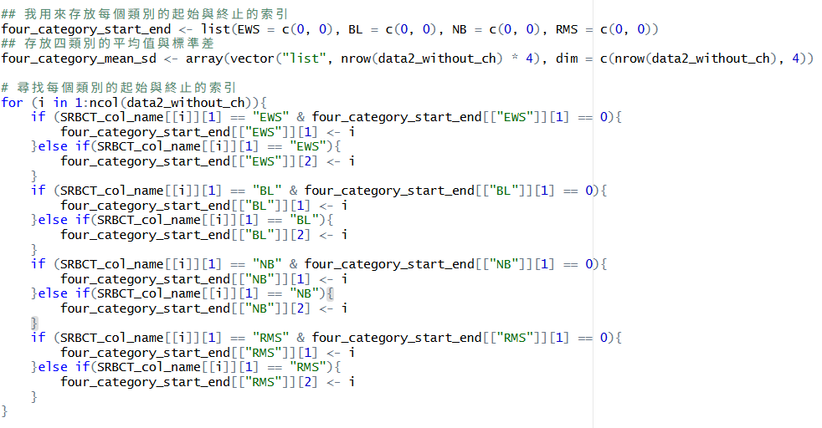
# 計算平均值與標準差
for (i in 1:nrow(data2_without_ch)){
for (j in 1:4){
strat_idx <- four_category_start_end[[j]][1]
end_idx <- four_category_start_end[[j]][2]
m <- mean(data2_without_ch[i, strat_idx : end_idx])
s <- sd(data2_without_ch[i, strat_idx : end_idx])
four_category_mean_sd[[i, j]] <- c(m, s)
}
}
# AI
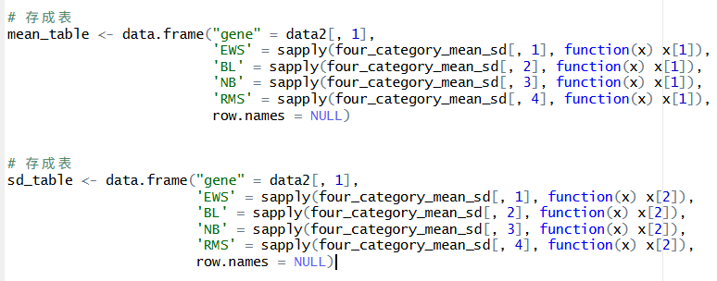

Output:
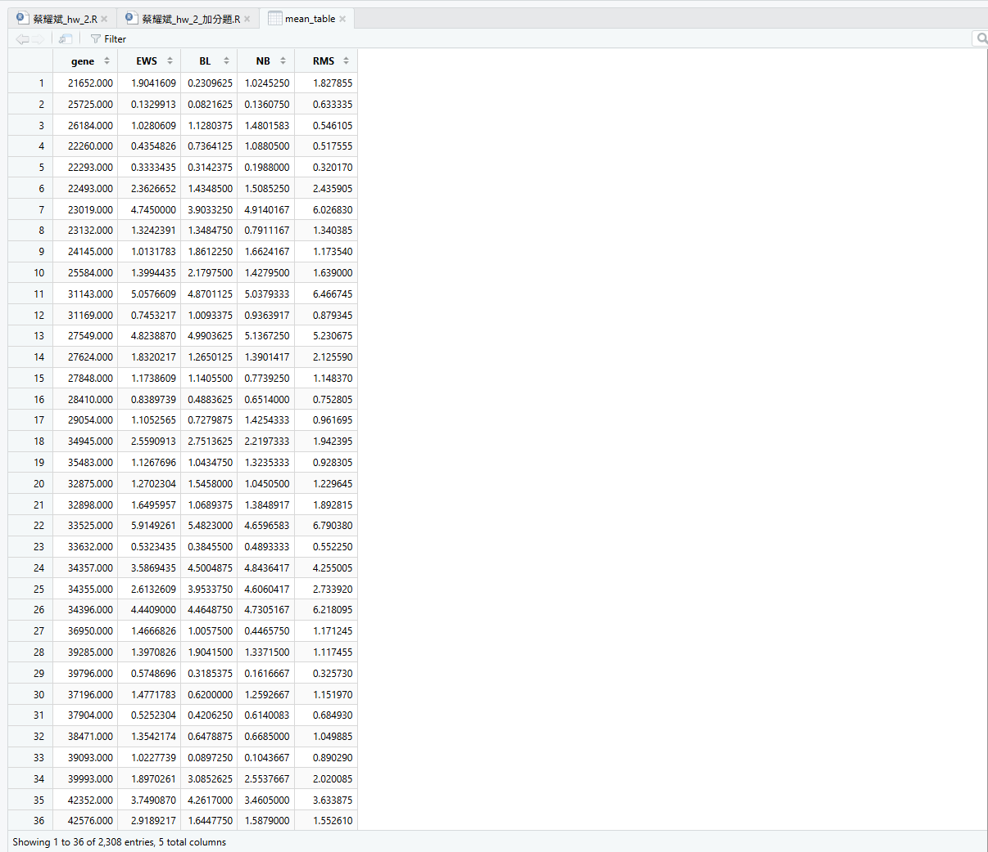
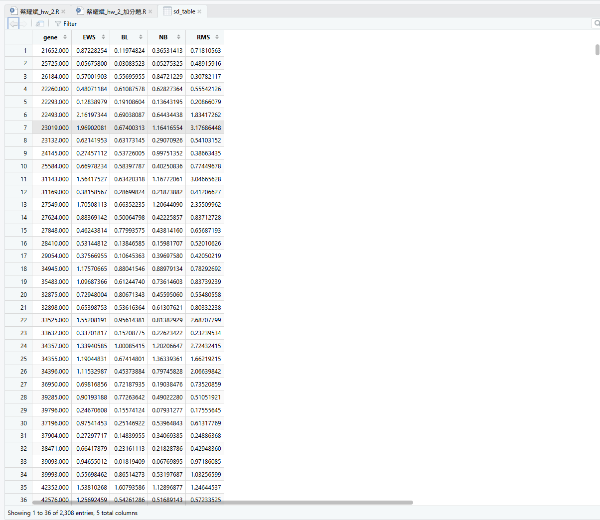

加分題 C
# 對 cycleData_peak.txt：用 apply + is.na 算出每一欄的 NA 個數，
再用 which.max() 找出 NA 最多的那一欄是哪一欄。
count_NA <- function(x){
sum(is.na(x))
}

NA_nums <- apply(data, 2, count_NA)
max_NA_col <- which.max(NA_nums)
max_NA_col
Output:
cdc28.140
62

